Автономная некоммерческая образовательная организация высшего образования Центросоюза Российской Федерации
«Сибирский университет потребительской кооперации»
ОТЧЁТ
по лабораторной работе №2
«Проектирование информационной системы по стадиям жизненного цикла»
Дисциплина: Инженерно-техническая поддержка ИС
Тема: «Сервис онлайн-тестирования, аттестации и успеваемости студентов колледжа»
Выполнил студент: Фадеев Даниил
Группа / курс: ИСП-34, 4 курс
Шифр студента: ISPO0123205
Вариант: 5

г. Новосибирск
2026 г.

1. Введение и цель работы
Цель лабораторной работы — закрепить теоретический материал по теме «Жизненный цикл информационных систем (ЖЦ ИС)» и сформировать практические навыки проектирования ИС по стадиям жизненного цикла: от предпроектного анализа до эксплуатации и модернизации.
Объект автоматизации — процесс онлайн-тестирования, аттестации и учёта успеваемости студентов колледжа.
Краткое описание объекта: В колледже аттестация проводится с использованием бумажных тестов и ведомостей. Преподаватели вручную проверяют работы, выставляют оценки в журнал и сдают ведомости в учебную часть. Учёт успеваемости ведётся разрозненно, отсутствует единая база результатов.

2. Стадия 1. Предпроектный системный анализ
2.1. Описание процесса «как есть» (As-Is) и выявленные проблемы
Студент приходит на аттестацию, получает бумажный вариант теста, отвечает письменно. Преподаватель собирает работы, проверяет их вручную, выставляет оценки в бумажный журнал и ведомость. Затем ведомость передаётся в учебную часть, где данные переносятся в сводные таблицы.
В ходе аудита выявлены 3 ключевые системные проблемы:
• Критические задержки проверки и объявления результатов: Ручная проверка одной работы занимает от 5 до 10 минут. При группе из 25–30 человек проверка затягивается на 2–4 часа, а в период сессии — на дни. Студенты не могут оперативно узнать оценку и записаться на пересдачу.
• Неконтролируемая потеря данных и дублирование: Оценки фиксируются в журнале, в ведомости и в личных записях преподавателя. При утере документов восстановление успеваемости невозможно. Сводная картина по группе формируется вручную, что приводит к ошибкам.
• Отсутствие прозрачности и обратной связи: Студент не видит свой текущий рейтинг, не знает, какие темы провалены, и узнаёт об оценке только после оглашения. Это снижает мотивацию и затрудняет самостоятельную подготовку.
2.2. Цель разработки и краткое технико-экономическое обоснование (ТЭО)
Цель разработки — создание единой веб-ИС для онлайн-тестирования, автоматической проверки знаний и централизованного учёта успеваемости студентов с мгновенным выставлением оценок.
ТЭО: Автоматизация сокращает трудозатраты преподавателей на проверку в несколько раз и исключает ошибки ручного переноса оценок. Затраты времени преподавателей на проверку и обработку результатов в масштабе колледжа составляют сотни часов в год. Внедрение веб-сервиса с автоматической проверкой тестов и мгновенным выставлением оценки позволит сократить время проверки до секунд и обеспечить централизованное хранение результатов. Расчётный срок окупаемости системы — 1 учебный семестр за счёт экономии фонда оплаты труда преподавателей и снижения затрат на бумагу и печать.
2.3. Ключевые требования и ограничения технического задания (ТЗ)
• Целевые платформы: адаптивное веб-приложение для студентов (смартфоны, планшеты, ПК) + веб-панель преподавателя и администратора.
• Ограничения: использование исключительно отечественного или свободного ПО без лицензионных затрат; развёртывание на имеющемся сервере колледжа.
• Бюджет: лимит бюджета на разработку и развёртывание — до 120 000 руб. (без учёта лицензий, так как используется свободное ПО).
• Срок: срок разработки и ввода в опытную эксплуатацию — 2 месяца.

3. Стадия 2. Логическое проектирование: Системный синтез
Системный синтез разделяется на функциональную архитектуру (ФА) — описание бизнес-функций без привязки к технологиям, и системную архитектуру (СА) — состав обеспечивающих подсистем (информационного, программного и технического обеспечения).
3.1. Функциональная архитектура (ФА)
В системе выделено 3 ключевые роли: «Студент», «Преподаватель» и «Администратор (учебная часть)».
Роль пользователя | Идентификатор | Наименование и описание функции
Студент | Ф1.1 | Авторизация по логину колледжа или номеру студенческого билета
Студент | Ф1.2 | Просмотр списка доступных тестов и дедлайнов по дисциплинам
Студент | Ф1.3 | Прохождение онлайн-теста с таймером и автоматической проверкой
Студент | Ф1.4 | Просмотр личного рейтинга, истории попыток и результатов
Преподаватель | Ф2.1 | Создание и редактирование тестов (вопросы, варианты, ключи)
Преподаватель | Ф2.2 | Настройка параметров аттестации (время, количество попыток, шкала)
Преподаватель | Ф2.3 | Просмотр результатов группы и формирование ведомости
Администратор | Ф3.1 | Управление пользователями (студенты, преподаватели, группы)
Администратор | Ф3.2 | Формирование сводных отчётов по успеваемости и экспорт в Excel/PDF

3.2. Системная архитектура (СА)
• Информационное обеспечение (ИО): реляционная база данных СУБД PostgreSQL 16; ключевые сущности — студенты, тесты, результаты.
• Программное обеспечение (ПО): язык Python, фреймворк FastAPI (бэкенд) + REST API; клиентский интерфейс — HTML5/CSS/Bootstrap (SPA-подход); СУБД PostgreSQL 16; веб-сервер Nginx.
• Техническое обеспечение (ТО): сервер приложений и БД — 2 vCPU, 4 ГБ RAM, диск 40 ГБ SSD, ОС Astra Linux Special Edition; рабочие места преподавателей и студентов — любые устройства с браузером; резервный сервер для ежедневного копирования БД.

4. Стадия 3. Физическая реализация (рабочее проектирование)
4.1. Спецификация структуры реляционной базы данных
База данных содержит следующие основные таблицы (сущности):
Сущность / Таблица | Поле (атрибут) | Тип данных | Ключ / ограничение | Описание
Students | student_id | INT | PK, AutoInc | Идентификатор студента
Students | card_number | VARCHAR(20) | UNIQUE, NOT NULL | Номер студенческого билета
Students | full_name | VARCHAR(100) | NOT NULL | ФИО студента
Students | group_code | VARCHAR(15) | NOT NULL | Код группы
Students | email | VARCHAR(50) | NULL | Электронная почта
Tests | test_id | INT | PK, AutoInc | Идентификатор теста
Tests | title | VARCHAR(100) | NOT NULL | Название теста
Tests | subject | VARCHAR(50) | NOT NULL | Дисциплина
Tests | teacher_id | INT | FK -> Teachers | Автор теста
Tests | time_limit | INT | NOT NULL | Лимит времени (мин)
Tests | max_attempts | INT | DEFAULT 1 | Максимум попыток
Results | result_id | INT | PK, AutoInc | Идентификатор результата
Results | student_id | INT | FK -> Students | Связь со студентом
Results | test_id | INT | FK -> Tests | Связь с тестом
Results | attempt_date | TIMESTAMP | DEFAULT NOW() | Дата попытки
Results | score | INT | NOT NULL | Балл
Results | is_passed | BOOLEAN | DEFAULT FALSE | Статус сдачи

4.2. Фрагмент рабочей инструкции для преподавателя (оператора)
Операция «Создание и публикация теста»:
• Шаг 1. Войти в систему под учётной записью преподавателя и открыть раздел «Мои тесты».
• Шаг 2. Нажать «Создать тест», указать дисциплину, тему и параметры аттестации (время, количество попыток).
• Шаг 3. Добавить вопросы (одиночный/множественный выбор, ввод текста), указать правильные ответы.
• Шаг 4. Нажать «Сохранить и опубликовать» — тест появится у студентов группы, они получат уведомление.

5. Стадия 4. Внедрение и приёмо-сдаточные испытания
5.1. Разграничение опытного и промышленного внедрения
• Опытное внедрение: развёртывание системы в тестовом контуре, проверка модулей пилотной группой (одна учебная группа — 25 студентов и два преподавателя) по дисциплине «Информатика».
• Доработка: сбор замечаний пилотной группы, исправление ошибок, оптимизация запросов к БД и добавление кэширования.
• Промышленное внедрение: развёртывание на рабочем сервере, загрузка полного справочника групп и преподавателей, обучение персонала, официальная приёмка по ТЗ с подписанием акта.
5.2. Чек-лист приёмо-сдаточных испытаний
№ | Сценарий проверки (Test Case) | Ожидаемый результат | Фактический результат | Статус
1 | Вход студента с корректным номером билета | Открытие личного кабинета со списком тестов | Личный кабинет открыт, отображено имя студента | ПРОЙДЕН
2 | Попытка прохождения теста после дедлайна | Блокировка кнопки «Начать тест», вывод предупреждения | Кнопка неактивна, статус «Дедлайн истёк» | ПРОЙДЕН
3 | Автоматическая проверка теста | Фиксация результата в БД за время менее 1 секунды | Запись создана за 0.28 с, балл выставлен автоматически | ПРОЙДЕН
4 | Попытка повторной попытки при исчерпании лимита | Система блокирует операцию: «Лимит попыток исчерпан» | Операция заблокирована, выведено предупреждение | ПРОЙДЕН
5 | Формирование сводной ведомости по группе | Генерация таблицы Excel/PDF за 1 клик | Сгенерирован корректный отчёт по 25 студентам | ПРОЙДЕН

6. Стадия 5. Эксплуатация и модернизация
6.1. Регламент сопровождения, сбора рекламаций и мониторинга
• Сбор рекламаций: пользователи направляют обращения о сбоях через встроенную форму и чат-бот; обращения регистрируются и обрабатываются по приоритету.
• Мониторинг телеметрии: ежедневный автоматический бэкап базы данных; журналирование действий и ошибок; мониторинг загрузки процессора, памяти и диска сервера с оповещением администратора.
6.2. План модернизации (версия 2.0)
• Функция 1: интеграция с электронным журналом (ЭЖ) — автоматический перенос оценок за тесты в электронный журнал колледжа, что исключает двойной ввод данных и снижает риск ошибок.
• Функция 2: модуль адаптивного тестирования — подбор сложности следующего вопроса в зависимости от ответа студента (правильный ответ — сложнее, неправильный — проще). Это повышает точность оценки знаний и снижает вероятность угадывания.
• Функция 3: нативное мобильное приложение с push-уведомлениями о дедлайнах и результатах — повышает оперативность информирования студентов.

7. Выбор модели ЖЦ и формализация ТСП
7.1. Обоснование выбора спиральной модели (RAD)
Для проекта выбрана спиральная модель жизненного цикла (RAD). Выбор обусловлен следующими факторами:
• Изменчивость требований: требования к тестированию и аттестации могут уточняться в ходе обсуждения с преподавателями; спиральная модель позволяет итеративно уточнять прототип и учитывать обратную связь без полного перепроектирования.
• Управление рисками: на каждом витке спирали проводится анализ рисков, что снижает вероятность срыва сроков и накопления критичных ошибок к моменту приёмки.
• Ранняя ценность: уже после первого витка заказчик получает работоспособный прототип, который можно демонстрировать и тестировать пилотной группой.
Каскадная модель не подходит, так как требования к проекту недостаточно стабильны и полный цикл проектирования до первого результата занял бы слишком много времени (риск срыва сроков). Итерационная модель допускает обратную связь, но не предусматривает систематического анализа рисков, что для проекта с большим числом участников повышает риск рассогласования документации и переделок.
7.2. Формализация операции в нотации ТСП (Хотышев — Дрогобыцкий)
Формализуемая операция: «Регистрация факта прохождения теста студентом».
Элемент ТСП | Обозначение | Конкретное содержание
Входной вектор V: Документы D | D1, D2 | Электронная заявка на прохождение теста; цифровой профиль студента
Входной вектор V: Параметры P | P1, P2 | Время начала теста (таймштамп); лимит времени на тест (не более 45 мин)
Входной вектор V: Универсум U | U1, U2 | Справочник тестов и вопросов; список категорий сложности вопросов
Входной вектор V: Программы G | G1, G2 | Функция валидации студенческого билета; генератор случайной выборки вопросов
Операция TO: Преобразователь (П) | П | Алгоритм проверки ответов и расчёта балла
Операция TO: Ресурсы (R) | R1, R2 | Преподаватель (1 чел); серверное время выполнения запроса (0.2 с)
Операция TO: Средства (S) | S1, S2 | Веб-браузер Яндекс Браузер / Chromium; СУБД PostgreSQL
Выходной вектор W: данные | D_out, P_out | Запись в таблице Results; новый статус теста ('passed'/'failed')

8. Результаты экспресс-контроля знаний и вывод
8.1. Результат интерактивного экспресс-контроля знаний


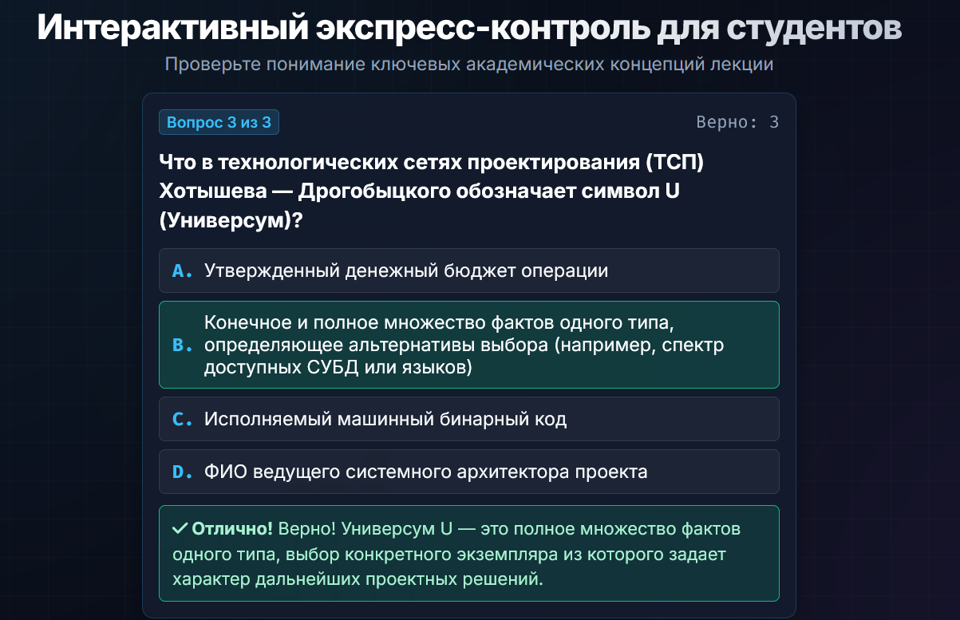

8.2. Заключительный вывод
В ходе лабораторной работы спроектирована информационная система онлайн-тестирования, аттестации и учёта успеваемости студентов колледжа. Последовательно пройдены все пять стадий жизненного цикла: выполнен предпроектный системный анализ предметной области, разработаны функциональная и системная архитектуры, спроектирована структура реляционной базы данных, составлена программа внедрения с чек-листом испытаний и план эксплуатации с модернизацией. Обоснован выбор спиральной модели ЖЦ (RAD) как наиболее подходящей для условий изменчивости требований, и формализована технологическая операция «Регистрация факта прохождения теста» в нотации ТСП.

